V. Zvuk

1. Vrste zvukovnih datoteka

1.1. MIDI datoteke
- MIDI (musical instrument digital interface – digitalni interfejs muzičkih instrumenata) – protokol koji upravlja razmjenom podataka između elektronskih muzičkih instrumenata i računara
- MIDI datoteka sadrži uputstva za sviranje nota (nije digitalizovani audio zapis)
uputstva se šalju na sintetizator te kontrolišu visinu svakog tona, vreme njegovog pojavljivanja, trajanje...
- MIDI uputstva mogu se slati na nekoliko kanala – istovremeno sviranje nekoliko uređaja sintetizatora
Reprodukcija MIDI datoteke
- sintetizator na zvučnoj kartici ili spoljašnji sintetizator
- sintetizatori – razlikuju se po načinu proizvodnje zvuka, broju zvukova glazbala, broju tonova koji mogu svirati odjednom (npr. osnovni: 3 melodije muzičkih instrumenata i 6 tonova istovremeno)
- 2 načina proizvodnje zvuka
  - FM sinteza – jednostavnije, korišćenje matematičkih formula za proizvodnju zvuka
  - uzorkovani zvukovi (sampled sounds) – kratke digitalne snimke pravih muzičkih instrumenata
- za reprodukciju na računaru odgovarajući program, npr. Windows Media Player
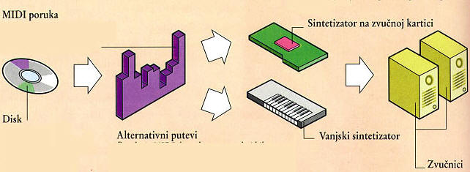
Reprodukcija MIDI datoteke (Collin, Kako radi multimedija)
Stvaranje MIDI muzike na računarima
- MIDI sekvencer – posebni softver za snimanje, izmene i reprodukciju MIDI datoteke
- elektronski muzički instrument koji podržava MIDI (klavijatura, gitara) spoji se na MIDI priključak; izvodi se sekvencijski program koji snima sve što se svira na instrumentu
- sekvencer prikazuje snimljene tonove pomoću muzičke skale sa notama ili u nekom jednostavnijem prikazu
- muzika se može i direktno komponovati upisujući note u skale sekvencera
- može se snimiti više raznih instrumenata (svaki na svom kanalu)
- General MIDI standard
  - definiše brojeve (ID kodove) za 128 muzičkih uređaja i ostalih zvukova koji se mogu sintetizovati (npr. 40 – violina, 68 – oboa, 123 – ptičji pjev)
  - osigurava da MIDI datoteka podešena na jednom sintetizatoru jednako zvuči na drugom sintetizatoru

1.2. Datoteke u talasnom obliku (digital audio)
- snimanje i reprodukcija datoteke u talasnom obliku uz pomoć zvučne kartice
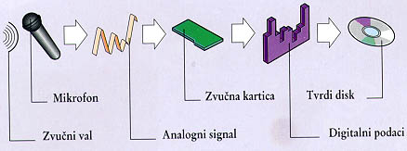
Snimanje digital audio datoteke (Collin, Kako radi multimedija)
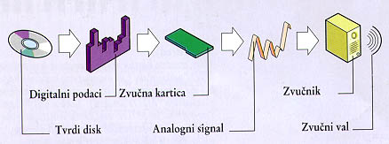
Reprodukovanje digital audio datoteke (Collin, Kako radi multimedija)
- digital audio datoteka nastaje uzorkovanjem (sampling) – "semplovani" zvuk (sampled sound)
- svakih n delova sekunde uzima se uzorak zvučnog talasa određene veličine m i čuva kao digitalna informacija u bitovima
- na osnovu sačuvanih informacija zvučna kartica vrši rekonstrukciju zvučnog talasa; pri tome se koriste filteri za izglađivanje zvučnog talasa
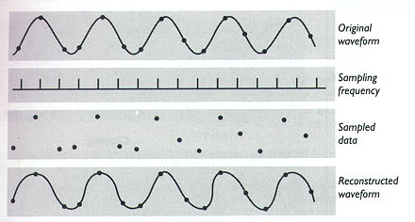
Parametri za sempliranje zvučnog talasa (Vaughan, Multimedia: Making It Work)
- brzina uzorkovanja (sampling rate)
  - broj uzoraka uzet u sekundi (mjeri se u Hz ili kHz)
  - 1 kHz je brzina uzorkovanja od 1000 puta u sekundi
  - standardne brzine uzorkovanja: 11.025 ili 22.05 ili 44.1 kHz
- veličina uzorka (sampling size)
  - broj bitova korišten za smeštanje uzorka
  - npr. uzorak od 8 bita ima 256 jedinica za opisivanje raspona amplitude
  - zvuk je kvalitetniji što je veća brzina uzorkovanja i što je veći uzorak
- proporcionalno sa kvalitetom zvuka raste veličina datoteke
- formula za određivanje veličine (u bajtovima) kod digital audio datoteke:
brzina uzorkovanja * trajanje zvuka u sekundama * (veličina uzorka/8) * N
N = 1 za mono snimke; N = 2 za stereo snimke
Na primer, 10 sekundi zvuka snimanog s 22,05 kHz, 8-bitnim uzorcima iznosi
22050 * 10 * 8/8 * 1 = 220 500 bajtova
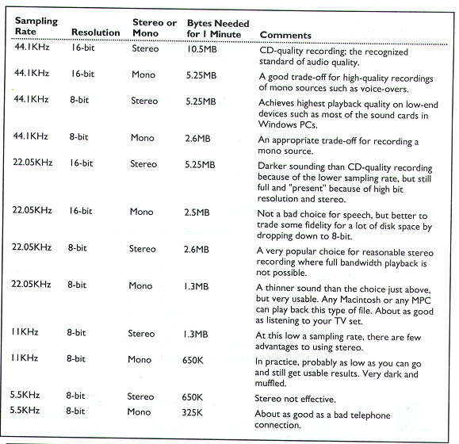
Minut digital audio zvuka snimljenog nekim uobičajenim
brzinama uzorkovanja, tj. sampliranja i veličinama uzorka
(Vaughan, Multimedia: Making It Work)

1.3. Poređenje MIDI datoteka i datoteka u talasnom obliku
Vrsta datoteke | Prednosti | Nedostaci
MIDI | Mala veličina datoteka.  Manje opterećenje procesora.  Za neke zvukove kvalitetniji zvuk nego digital audio.  Veća mogućnost izmene zvuka. | Teže za korišćenje jer zahtevaju muzičko znanje.  Ne može se čuvati govor.  Zvuk se može znatno razlikovati na različitim računarima (sintisajzerima).
digital audio | Pouzdanija reprodukcija zvuka.  Mogućnost visokog kvaliteta zvuka. | Ne mogu se uređivati detalji zvuka.  Veličina datoteka.  Znatno opterećenje procesora.

1.4. Compact Disc Digital Audio (CD-DA)
- format koji se koristi za reprodukciju zvuka standardnih audio CD-a na računaru
- Red book audio standard za audio CD
- nije reč o standardnom formatu datoteke, već se zvuk dohvata jedino direktno sa CD-a uz pomoć posebnog programa (na primer Windows Media Player)
- zvuk sa CD-a se digitalizuje uzorcima od 16 bita na 44.1 KHz

2. MPEG kompresovanje zvuka
- MPEG (Moving Picture Experts Group) – grupa koja donosi standarde za kompresiju, dekompresiju, obradu i kodiranje zvuka i videa
- MPEG-1 audio kodiranje redukuje veličinu izvornog zvuka sa CD-a bez gubitka kvaliteta zvuka
- tri nivoa, danas najviše korištena MPEG-1 Audio Layer 3 - MP3
  - otvoren format, sve popularniji posebno na Internetu
  - podržavaju ga različiti softveri npr. LAME – kodiranje .wav u .mp3

3. Formati zvučnih datoteka
- zavisni od platforme i nezavisni od platforme
- sa kompresijom i bez kompresije
- neki poznatiji formati:
Ime formata | Tip datoteke | Opis
MIDI | .MID | MIDI format nezavistan od platforme
Wave | .WAV | Microsoft format za digital audio
Audio Interchange File Format (AIFF) | .AIF | Macintosh format za digital audio
Sun Audio | .AU | Sunov kompresovani digital audio
audio CD | .CDA | Format zvuka na audio CD
Windows Media audio codec | .WMA | Microsoft kompresovani format
MPEG Audio Layer 3 | .MP3 | Kompresovani format sve više u upotrebi

4. Primena zvuka na vebu

4.1. Dovlačenje zvuka
- obična hiperveza na datoteku sa zvučnim zapisom
- klikom na vezu zvuk se može sačuvati ili se može izvesti u odgovarajućem programu (npr. Windows Media Player integrisn u prozor IE pregledača)
- paziti na veličinu datoteke
- preporuka: koristiti MP3 ili druge kompresovane formate

4.2. Pozadinski zvuk za veb stranice (background sound)
- zvuk koji se automatski počinje izvoditi nakon što se učita veb stranica
- izbjegavati njegovo korišćenje, osim ako zaista nije jako pogodan za tu veb stranicu

4.3. Streaming audio
- izvođenje zvuka bez čuvanja na računaru
- započinje odmah i nastavlja se izvoditi kako se datoteka dio po dio dovlači sa servera
- prednost: nema dugog čekanja da se dovuče cela velika datoteka
- može se dovlačiti muzika ili govor u realnom vremenu (na primer, prenositi neki muzički događaji)
- najpopularniji format RealAudio (.RA) tvrtke Real Networks www.realnetworks.com
- postoji i Microsoftov Advanced Streaming Format (.ASF)

VI. Animacija
- brzo prikazivanje kadrova (frames) – niza crteža objekta koji se razlikuju po nekim detaljima
- privid pokreta: crtanje objekta u različitim položajima u svakom kadru - kad se kadrovi prikazuju zajedno određenom brzinom izgleda kao da se objekt miče
- grafici je dodana vremenska dimenzija: "grafika u pokretu"

1. Korišćenje animacije u multimediji
- animacije – glavni izvor akcije u multimedijskim prezentacijama
  - čitavi multimedijalni projekt kao animacija – demonstracije ili prezentacije koje ne zahtevaju interakciju s korisnikom
- manje animacije kao dodatak projektu – cilj: privući pažnju korisnika
  - jednostavno animiranje teksta i objekata – različiti efekti npr. kod MS PowerPointa
  - prikazivanje procesa ili prirodnih pojava (npr. kretanje planeta oko Sunca)

2. Vrste animacije
- 2-D animacija i 3-D animacija
2-D animacija
- najčešće korišćena vrsta animacije uopšte (npr. crtani filmovi), kao i na računarima
3-D animacija
- osim visine i širine, objektima dodaje dubinu
- zahtevnija za izradu i korišćenje
- crta se žičani model objekata te se dodaje odgovarajuća tekstura, zatim se objekti smještaju na neku pozadinu
- posebni programi za izradu (CAD, za izradu VRML objekata)

3. Principi animacije
- animacija moguća zbog tromosti oka – objekt koga je videlo oko ostaje zapamćen još nekoliko trenutaka nakon gledanja
- niz slika koje se razlikuju u detaljima (položaj, oblik) i brzo se zamjenjuju, te se stapaju jedna u drugu

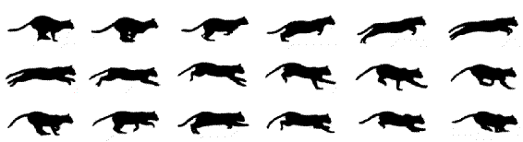
Pojedinačni kadrovi i animacija
- TV video: 30 kadrova u sekundi (fps - frames per second)
- filmovi: snimaju se s 24 kadra u sekundi (npr. za crtani film 24 fps = 1440 slika u minuti); brzina se duplicira jer se svjetlost dva puta propušta kroz objektiv filmskog projektora – uzrokuje brzinu od 48 puta u sekundi
- animacije na računaru – može i manje kadrova (npr. Flash – 12 fps; što ih je više kadrova, to je animacija kvalitetnija jer se odvija s manje preskakanja ("glatkija" animacija)
- kontrola animacije na računaru:
  - pomoću vremenske osi (timeline) – definiše se ukupno trajanje animacije te kada se koji kadar pojavljuje
  - postavljanjem broja kadrova animacije (frame rate)

4. Tehnike animacije

4.1. Animacija po stazi (path-based animacija)
- objekt se pomiče po određenoj putanji - ne menja se njegov oblik nego samo položaj

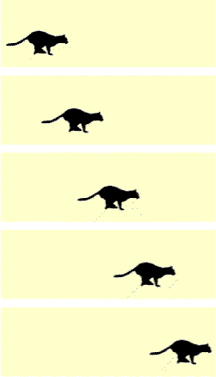
Pojedinačni kadrovi i animacija

4.2. Animacija s različitim kadrovima
- crta se (ručno ili računarom) serija kadrova (crteža) animacije
- započinje i završava se sa ključnim kadrovima (keyframes) – prvi i zadnji kadar akcije
- međukadrovi se crtaju procesom koji se naziva tweening ("tween" - in between, eng. između) – postepeno se prelazi iz prvog u zadnji kadar crtanjem odgovarajućeg broja međukadrova po određenoj putanji
- tehnika postala poznata nakon Disneyevih crtanih filmova – korišćenje ćelija (prozirnih folija) za međukadrove
- ponekad se prvi i zadnji kadar animacije znatno razlikuju, pa se tweening ne koristi (animacija kadar po kadar):


Pojedinačni kadrovi i animacija

4.3. Animacija preobražavanjem (morphing)
- jedna slika se pretvara u drugu
- računarski program generše međuslike

5. Proces kreiranja animacije
- koraci:
  - kreirati slike-kadrove (sve ili samo ključne)
  - dodati zvuk (opcionalno)
  - snimiti animaciju u odgovarajućem formatu
  - proveriti kako se animacija izvodi u nekom programu za reprodukciju (npr. Windovs Media Player)
  - uključiti animaciju u multimedijsku aplikaciju

6. Formati datoteka
Ime formata | Tip datoteke | Opis
Animirani gif | .GIF | Posebna opcija slikovnog GIF formata
Windows Audio Video Interleaved (AVI) | .AVI | Format za animacije i video na Windows platformi; temeljen na bitmapama (velike datoteke)
QuickTime | .MOV | Apple format za animacije i video penosiv i na druge platforme
Flash | .SWF | 2-D animacija za veb
Shockwave | .DCR | Director animacije prilagođene za veb
Virtual Reality Modeling Language (VRML) | .WRL | 3-D objekti za veb

7. Primena animacije na vebu

7.1. Flash animacija
- pregledačima potreban poseban plug-in (Flash Player) kako bi se animacije mogle prikazivati unutar veb stranice
- animacija kadar po kadar i proračunavanjem međukadrova (motion i shape tween)
- može se dodati zvuk
- manje datoteke u odnosu na GIF
- SWF - vektorska grafika

7.2 Animirani GIF-ovi
- obične GIF datoteke – prikazuje ih svaki veb pregledač
- jedna datoteka sadrži više odvojenih slika (kadrova)
- može se odrediti: koliko puta se niz slika ponavlja, koliko dugo je svaki kadar vidljiv, način na koji jedan kadar smjenjuje drugi, da li je pozadina slike prozirna
- nema mogućnosti dodavanja zvuka
- različiti alati za kreiranje (npr. koristiti Flash i File -> Export Movie opciju)

Nekoliko preporuka
- izbegavati više od jedne animacije na stranici (ekranu)
- koristiti animaciju da se prenese neka poruka ili nešto naglasi (ne samo iz estetskih razloga)
- izbegavati animacije na stranicama s puno teksta jer ometaju koncentraciju pri čitanju
- voditi računa veličini datoteke s animacijom – učitavanje na veb stranicu može trajati dosta vremena
- beskonačno ponavljanje animacije u petlji koristiti ako je zaista neophodno
- isprobati različiti tempo izvođenja (npr. pauze između petlji)

VII. Video

1. Korišćenje videa pri multimediji
- digitalni video dodaje multimedijskim prezentacijama element stvarnosti
- video može preneti poruku uspešnije od zvuka ili teksta, na primer pri prikazu istorijskih događaja
- mogućnost prenošenja najviše informacija u najmanje vremena i sa najvećim uticajem
- s druge strane, loš video degradira multimedijalnu prezentaciju
- u odnosu na ostale medijske elemente video zahteva najviše računarskih performansi (velike količine podataka koje se trebaju brzo preneti s diska i prikazati na ekranu)

2. Vrste videa

2.1. Analogni video
- tradicionalni oblik videa na kojem se temelji televizijski video i video na kazetama različitih formata (VHS, S-VHS, Beta,...)
- u osnovi se sastoji od niza pojedinačnih slika (kadrova); prikazivanje većeg broja kadrova u sekundi stvara iluziju kretanja
- 24-30 kadrova u sekundi (kps)
- standardna rezolucija: 720x480 ili 350,000 piksela
- pikseli nose informaciju o boji i svetlosti slike
- osnovni problem: generacijski gubitak (generational loss) – svaka kopija videa lošija je od prethodne; javlja se jer se analogni signali kod svakog kopiranja moraju pojačati pri čemu se dodaje određena količina šumova

2.2. Digitalni video
- u multimedijalne projekte ugrađuje se digitalni video – svaki piksel pojedinih kadrova predstavljen binarnim brojevima
- bitna 4 elementa:
  - broj kadrova u sekundi,
  - veličina prozora u kome se prikazuje video,
  - kvalitet slike,
  - brzina prenosa podataka uređaja za čuvanje (hard disk, CD-ROM)
- princip iluzije kretanja kao i kod analognog videa s manjim brojem kadrova u sekundi (10-15 kps) – ispod 10 kps izgleda kao serija slika
- veličina prozora – broj piksela koji se prikazuju vodoravno i uspravno, neke tipične veličine: 160x120, 240x180, 320x240, 640x480
- kvalitet slike: 8-bitna i 24-bitna reprezentacija za reprezentaciju slike
- na veličinu datoteke s videom utiče i zvuk
- opšte pravilo za veličinu: 1 M po kadru ili 30 M po sekundi
- smanjivanje ili broja piksela ili veličine prozora u kojem se gleda video + kompresovanje
- kompromis između kvaliteta digitalnog videa i veličine datoteke
Na primer:
Parameteri videa:
- 640 X 480 veličina kadra
- 30 kadrova u sekundi
- 24-bita za prikaz 16 mil. boja
- 44.1 KHz, 16-bit Stereo Audio (CD kvaliteta)
Potreban količina memorije (u bajtovima) za smeštaj slike:
- 640 X 480 piksela = 307,200 piksela po kadru
- 307,200 X 30 kps = 9,216,000 piksela po sekundi
- 9,216,000 X 3-bajtova po pikselu = 27 M po sekundi
Potrebna količina memorije (u bajtovima) za smeštaj zvuka:
- 44,100 KHz X 16/8 X 2 = 176,400 bajtova po sekundi
Ukupno: 27,648,000 + 176,400 = 27,824,400 = 28 M po sekundi videa
Prednosti korišćenja digitalnog videa
- niža cena
- poboljšana interaktivnost (brzo dovlačenje dohvat bilo kog dela filma)
- potrebno manje prostora za smeštaj
- lako uređivanje

3. Kompresija videa
- samo softversko ili hardversko kompresovanje, ili oboje
- codec (compresion/decompresion) – SW i/ili HW uređaj koji vrše kompresovanje
- dvojaka uloga: kompresovanje prilikom smeštanja datoteke na računaru i dekompresovanje kod otvaranja datoteke
- standardi HW kompresije: JPEG, MPEG, DVI
- JPEG redukuje redundantne podatke unutar kadra
MPEG
- sažimanje unutar kadra i među kadrovima
- čuvaju se samo određeni kadrovi, te razlike među njima - posmatranjem kadrova predviđaju se izmene među njima te se na osnovu uočenih razlika uklanjaju redundantni podaci
- većinom MPEG-1 (zahteva najmanje računarskih resursa) i MPEG-2, u razvoju MPEG-4 i MPEG-7
- različite firme razvijaju različite tehnologije za kompresiju videa (npr. Apple-QuickTime, Microsoft-AVI, WMV, ASF)
AVI - Audio-Video Interleaved
- video i audio
- lošiji kvalitet i nivo kompresije u odnosu na MPEG
- ćešće korišteni Microsoftov format – podrška na većini računara
- koristi se i za animacije umesto animiranih GIF-ova (prednost: više boja)
WMV - Windows Media Video
- noviji Microsoftov format dizajniran za korišćenje na Internetu
- niži kvalitet videa, ali mala količina podataka
QuickTime
- tehnologija koristi HW kompresiju za dohvatanje, upravljanje i smeštaj videa, ali samo SW kompresiju za izvođenje videa na računaru krajnjeg korisnika
- standardizovani format datoteke za izradu i izvođenje videa
- video s audiom se snima na jednom računaru, a izvodi na bilo kom računaru sa instaliranim QuickTime playerom
- podržava preplitanje audia i videa (sinhronizovanost)
DivX
- za video ono što je MP3 za muziku
- popularan za razmenu filmova na Internetu
- koristi MPEG-4 tehnologiju
- format je AVI datoteka koja se sastoji od MPEG-4 video i MPEG-3 audio sloja

4. Učitavanje videa u računar
- u početku su za gledanje videa na računaru korišćene radne stanice s 2 monitira: jedan za samu multimedijsku aplikacija, drugi za prikaz videa s videorekordera (ili playera)
- sledeći korak: videokartice za prikaz analognog videa na čitavom ekranu monitora ili manjem prozoru unutar prozora aplikacije
- potreba za pretvaranjem videa u digitalni oblik:
  - analogni audio/video uređaj za učitavanje ("hvatanje" – capture) videa koji se priključuje na računar i na koji se spaja video kamera (analogna) ili videorekorder
  - posebne video capturing kartice ugrađene u računar na kojima se nalaze ulazi za kameru ili VCR
  - video se pretvara iz analognog u digitalni format i čuva u obliku datoteke na hard disk, CD-ROM i sl.
- digitalne video camere (DV kamere) zahtevaju IEEE 1394 priključak na računaru za
prenošenje videa u računar uz korišćenje odgovarajućeg programa (npr. Windows Movie Maker)
- playback: programi kao što su Widows Media Player, QuickTime i sl.
  - Windows Media Player – radi s više različitih video formata, podrška za nove dodavanjem codeca

5. Video standardi

5.1. Standardi video signala
- međunarodni standardi za prenošenje i prikaz televizijske slike: NTSC (USA, Kanada, Japan,...), PAL (Europa, Kina, Australija,...), SECAM (Francuska,...)
razlikuju se po načinu na koji se informacije kodiraju kako bi proizvele elektronski signal koji kreira TV sliku
- nisu međusobno kompatibilni
NTSC
- TV kadar na ekran crta elektronski zrak koja prolazi 2 puta (preplitanje – interlacing)
- TV slika se izgleda stabilno, bez titranja
- kadar ima rezoluciju od 525 vodoravnih crta, iscrtava se 30 kps
omjer slike je 4:3
PAL
- metoda dodavanja boje crno-belom TV signalu koja iscrtava 625 vodoravnih linija brzinom 25 kps
- koristi preplitanje
HDTV (High Definition Television)
- za prenos i prikaz TV slike koristi digitalni umesto analognog signala
- kvalitetnija slika
- iscrtava se 1080 vodoravnih linija brzinom 60 kps
- proporcija slike je 16:9

5.2. Formati za snimanje video zapisa
- analogni: VHS, 8mm (nižeg kvaliteta), SVHS, Hi8 (višeg kvaliteta)
digitalni: DV, DVD, ...
Digitalni formati
DV
- format univerzalno prihvaćen za digitalne kamere
- kompresija podataka od oko 3.5 MB/sec
- kvaliteti veći od analognih formata
- DVD, miniDVD, VCD, SVCD: formati za čuvanje videa na CD-R/RW diskovima koji se mogu izvoditi na računarima ili kućnim DVD playerima (za neke formate s mogućnošću reprodukcije CD-R ili CD-RW)
DVD - 'Digital Versatile Disc'
- DVD-Video snimljen na DVD-R ili DVD-RW disk, sadrži visokokvalitetni video (MPEG-2) i audio
- DVD video parameteri:
  - veličina kadra: 720x480 (NTSC) ili 720x576 (PAL)
  - broj kadrova u sekundi: 29.97 fps (NTSC) ili 25 fps (PAL)
  - prenos podataka: 4~8 Mbps
  - audio: stereo, 48 kHz i 192~384 kbps MPEG audio
  - obično može sadržati više od 1 sata videa
miniDVD – sličan DVD, 18 min videa
VCD - 'Video Compact Disc'
- CD-ROM disk s videom i audiom
- obično može sadržavati oko 74 minu
- a (650MB) videa i stereo zvuka spremljenih u MPEG-1 formatu
veličina kadra od 352x240 piksela (celi TV ekran)
- kvaliteta VCD videa približno jednaka kao VHS video
SVCD - 'Super Video Compact Disc'
- CD-ROM disk s visokokvalitetnim videom i audiom
- obično može sadržavati oko 35~45 minuta (650MB) videa i stereo zvuka spremljenih u MPEG-2 formatu (slično kao DVD)
- kvaliteta SVCD videa bolja od VHS

6. Primena videa na vebu

6.1. Dovlačenje videa
- obična hiperveza na datoteku sa video zapisom:
<A HREF="primer.mov">primer QuickTime videa (2.1M)</A>
- klikom na vezu video se može sačuvati ili se može izvesti u odgovarajućem programu (npr. Windows Media Player integrsan u prozor IE pregledača)
- paziti na veličinu datoteke
- preporuka: koristiti kompresovane formate (obično AVI, MPG)

6.2. Video uključen unutar veb stranice
- korišćenje HTML <OBJECT> ili <EMBED> oznaka:
<EMBED SRC="primer.mov” width=160 height=120>
- prozor s videom postavlja se unutar sadržaja prikazane veb strane (slično kao HTML oznaka za sliku)

6.3. Streaming video
- izvođenje videa bez čuvanja na računar
- započinje odmah i nastavlja se izvoditi kako se datoteka dio po dio dostavlja sa servera
- koristi poseban RTSP protokol i zahteva specijalizovani streaming servis.
- prednost: nema dugog čekanja da se dostavi cela velika datoteka
- najpopularniji formati:
  - RealNetworks RealVideo format
Microsoft ASF (Advance Streaming Format)
- streaming na zahtev (koristi običan HTTP protokol i metod progresivnog preuzimanja – datoteka se preuzima cela na računar, ali se pokreće čim je preuzet dovoljan deo)

Formati datoteka za veb
Ime formata | Tip datoteke | Opis
QuickTime | .MOV | Macintosh video standard
AVI Audio-Video Interleaved | .AVI | Microsoft video standard
WMF - Windows Media Format | .WMV | noviji Microsoft standard
MPEG | .MPG, .MP2 | podržavaju ga sve platforme
ASF (Advance Streaming Format) | .ASF | Microsoftov stream format
RealNetworks RealVideo format | .RM | streaming format

Zahvalnica

Materijal koji je uključen u ovaj dokument je preuzet od prof. dr Nataše Hoic-Božić, sa Odseka za Informatiku Univerziteta u Rijeci.

Hvala prof. Hoic-Božić na pomoći.

